Инструкция по запуску GPU ускорителей на серверных материнских платах Кьютэк на базе процессоров Intel Xeon Scalable

Настоящая инструкция опробована для следующих типов и семейств GPU ускорителей:
- Nvidia Tesla T4 – одновременная работа 3-х ускорителей на материнской плате;
- Nvidia Quadro P620 – одновременная работа 4-х ускорителей на материнской плате.

Порядок действий для запуска графических ускорителей:
Nvidia Tesla T4:
- Снять электропитание с сервера
- Установить графические ускорители в слоты PCIe x16 материнской платы (x8 с возможностью установки x16 карт расширения в них)
- Подать электропитание на сервер
- Дождаться вывода на экран изображения. Зажать клавишу ESC и дождаться входа в меню BIOS
- Перейти в Setup Utility -> Advance -> Socket Configuration -> Common RefCode Configuration
- Произвести установки, как показано на рисунке ниже
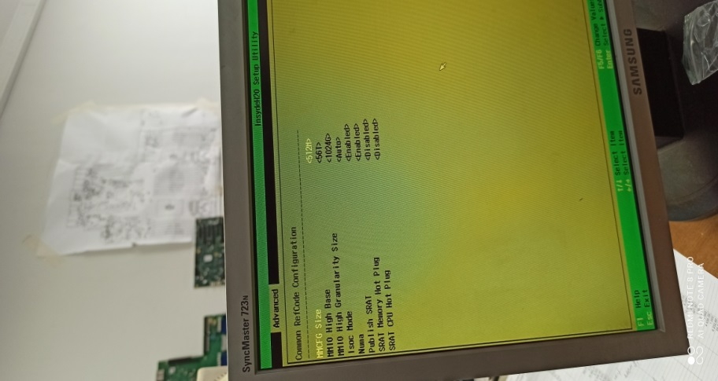

MMFG SIZE = 512M
MMIO High Base = 56T
MMIO High Granularity Size = 1024G
- Нажать F10. Save and exit

Nvidia Quadro P620:
- Не устанавливая графические ускорители подать питание на сервер
- Дождаться вывода на экран изображения. Зажать клавишу ESC и дождаться входа в меню BIOS
- Перейти в Setup Utility -> Advance -> Video Configuration
- Установить опцию Display Mode в состояние On Board First
- Нажать F10. Save and exit
- Дождаться перезагрузки сервера (изменения вступят в силу). Снять электропитание с сервера
- Установить графические ускорители в слоты PCIe x16 материнской платы (x8 с возможностью установки x16 карт расширения в них)
- Подать электропитание на сервер
- Дождаться вывода на экран изображения. Зажать клавишу ESC и дождаться входа в меню BIOS
- Перейти в Setup Utility -> Advance -> Socket Configuration -> Common RefCode Configuration
- Произвести установки, как показано на рисунке ниже
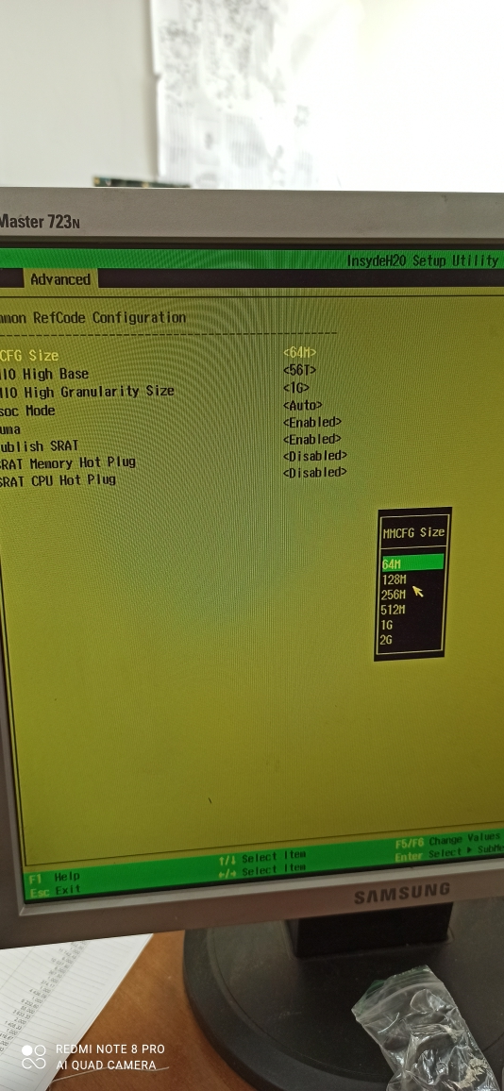

MMFG SIZE = 64M
MMIO High Base = 56T
MMIO High Granularity Size = 1G
- Нажать F10. Save and exit

